Indeksy - Karta pracy nr 3

Imię i Nazwisko: | Oscar Teeninga

Swoje odpowiedzi wpisuj w czerwone pola. Preferowane są zrzuty ekranu, wymagane komentarze.

Co jest potrzebne?
Do wykonania ćwiczenia potrzebne są:
- MS SQL Server wersja co najmniej 2016,
- przykładowa baza danych AdventureWorks2017.

Przygotowanie
Stwórz swoją bazę danych o nazwie XYZ. Jeśli jednak dzielisz z kimś serwer, to użyj swoich inicjałów:
CREATE DATABASE XYZ
GO

USE XYZ
GO

Dokumentacja
Obowiązkowo:
- https://docs.microsoft.com/en-us/sql/relational-databases/indexes/indexes
- https://docs.microsoft.com/en-us/sql/relational-databases/indexes/create-filtered-indexes

Zadanie 1
Skopiuj tabelę Product do swojej bazy danych:
SELECT * INTO Product FROM [AdventureWorks2017].[Production].Product

Stwórz indeks z warunkiem przedziałowym :
CREATE NONCLUSTERED INDEX Product_Range_Idx
ON Product (ProductSubcategoryID, ListPrice) Include (Name)
WHERE ProductSubcategoryID >= 27 AND ProductSubcategoryID <= 36

Sprawdź, czy indeks jest użyty w zapytaniu:
SELECT Name, ProductSubcategoryID, ListPrice
FROM Product
WHERE ProductSubcategoryID >= 27 AND ProductSubcategoryID <= 36

Sprawdź, czy indeks jest użyty w zapytaniu, który jest dopełnieniem zbioru:
SELECT Name, ProductSubcategoryID, ListPrice
FROM Product
WHERE ProductSubcategoryID < 27 OR ProductSubcategoryID > 36

Skomentuj oba zapytania. Czy indeks został użyty w którymś zapytaniu, dlaczego? Czy indeks nie został użyty w którymś zapytaniu, dlaczego? Jak działają indeksy z warunkiem?
W przypadku zapytania 1 został wykorzystany indeks, natomiast w przypadku drugiego już nie. Dzieje się tak ponieważ został stworzony warunek na indeks, który dla drugiego zapytania się wyklucza i byłby bezużyteczny.

Zadanie 2 – indeksy klastrujące
Celem zadania jest poznanie indeksów klastrujących
Skopiuj ponownie tabelę SalesOrderHeader do swojej bazy danych:
SELECT * INTO [SalesOrderHeader2] FROM [AdventureWorks2017].[Sales].[SalesOrderHeader]

Wypisz sto pierwszych zamówień:
SELECT TOP 100 * FROM SalesOrderHeader2
ORDER BY OrderDate

Stwórz indeks klastrujący według OrderDate:
CREATE CLUSTERED INDEX Order_Date2_Idx ON SalesOrderHeader2(OrderDate)

Wypisz ponownie sto pierwszych zamówień. Co się zmieniło?
Zmieniła się kolejność w obrębie krotek z tą samą datą

Sprawdź zapytanie:
SELECT TOP 1000 * FROM SalesOrderHeader2
WHERE OrderDate BETWEEN '2010-10-01' AND '2011-06-01'

Dodaj sortowanie według OrderDate ASC i DESC. Czy indeks działa w obu przypadkach. Czy wykonywane jest dodatkowo sortowanie?
Indeks działa w obu przypadkach i nie jest wykonywane dodatkowe sortowanie

Zadanie 3 – indeksy column store
Celem zadania jest poznanie indeksów typu column store
Utwórz tabelę testową:
CREATE TABLE [dbo].[SalesHistory](
[SalesOrderID] [int] NOT NULL,
[SalesOrderDetailID] [int] NOT NULL,
[CarrierTrackingNumber] [nvarchar](25) NULL,
[OrderQty] [smallint] NOT NULL,
[ProductID] [int] NOT NULL,
[SpecialOfferID] [int] NOT NULL,
[UnitPrice] [money] NOT NULL,
[UnitPriceDiscount] [money] NOT NULL,
[LineTotal] [numeric](38, 6) NOT NULL,
[rowguid] [uniqueidentifier] NOT NULL,
[ModifiedDate] [datetime] NOT NULL
) ON [PRIMARY]
GO

Załóż indeks:
CREATE CLUSTERED INDEX [SalesHistory_Idx]
ON [SalesHistory]([SalesOrderDetailID])

Wypełnij tablicę danymi:
(UWAGA! 'GO 100' oznacza 100 krotne wykonanie polecenia. Jeżeli podejrzewasz, że Twój serwer może to zbyt przeciążyć, zacznij od GO 10, GO 20, GO 50 (w sumie już będzie 80))
INSERT INTO SalesHistory
SELECT SH.*
FROM [AdventureWorks2017].[Sales].SalesOrderDetail SH
GO 100

Sprawdź jak zachowa się zapytanie, które używa obecny indeks:
SELECT ProductID, SUM(UnitPrice), AVG(UnitPrice), SUM(OrderQty), AVG(OrderQty)
FROM SalesHistory
GROUP BY ProductID
ORDER BY ProductID

Załóż indeks typu ColumnStore:
CREATE NONCLUSTERED COLUMNSTORE INDEX SalesHistory_ColumnStore
ON SalesHistory(UnitPrice, OrderQty, ProductID)

Sprawdź różnicę pomiędzy przetwarzaniem w zależności od indeksów. Porównaj plany i opisz różnicę.
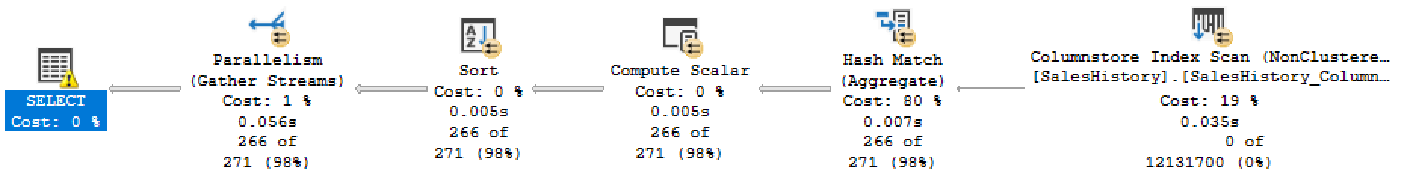
W przypadku wersji bez indeksu mamy dużo więcej operacji oraz czas jest znacznie dłuższy. Mamy dodatkową operację Stream Aggregate i Parallelism.

Zadanie 4 – indeksy w pamięci
Celem zadania jest poznanie indeksów w pamięci.

Najpierw przygotujmy możliwość tworzenia optymalizacji w pamięci:
(UWAGA! Musi istnieć katalog c:\tmp)
ALTER DATABASE XYZ ADD FILEGROUP a_mod CONTAINS MEMORY_OPTIMIZED_DATA

ALTER DATABASE XYZ ADD FILE (name='a_mod1', filename='c:\tmp\a_mod1') TO FILEGROUP a_mod

W tym zadaniu wykorzystamy ponownie schemat SalesHistory. Stwórz 3 tabele, dla 10, 1000 i 100000 kubełków:
CREATE TABLE [dbo].[SalesHistory_10](
[SalesOrderID] [int] NOT NULL PRIMARY KEY NONCLUSTERED IDENTITY(1,1),
[SalesOrderDetailID] [int] NOT NULL,
[CarrierTrackingNumber] [nvarchar](25) NULL,
[OrderQty] [smallint] NOT NULL,
[ProductID] [int] NOT NULL,
[SpecialOfferID] [int] NOT NULL,
[UnitPrice] [money] NOT NULL,
[UnitPriceDiscount] [money] NOT NULL,
[LineTotal] [numeric](38, 6) NOT NULL,
[rowguid] [uniqueidentifier] NOT NULL,
[ModifiedDate] [datetime] NOT NULL,
INDEX Sales_Hash_10 HASH ([ProductID]) WITH (BUCKET_COUNT = 10)
) WITH (
MEMORY_OPTIMIZED = ON,
DURABILITY = SCHEMA_AND_DATA);
GO

CREATE TABLE [dbo].[SalesHistory_1000](
[SalesOrderID] [int] NOT NULL PRIMARY KEY NONCLUSTERED IDENTITY(1,1),
[SalesOrderDetailID] [int] NOT NULL,
[CarrierTrackingNumber] [nvarchar](25) NULL,
[OrderQty] [smallint] NOT NULL,
[ProductID] [int] NOT NULL,
[SpecialOfferID] [int] NOT NULL,
[UnitPrice] [money] NOT NULL,
[UnitPriceDiscount] [money] NOT NULL,
[LineTotal] [numeric](38, 6) NOT NULL,
[rowguid] [uniqueidentifier] NOT NULL,
[ModifiedDate] [datetime] NOT NULL,
INDEX Sales_Hash_1000 HASH ([ProductID]) WITH (BUCKET_COUNT = 1000)
) WITH (
MEMORY_OPTIMIZED = ON,
DURABILITY = SCHEMA_AND_DATA);
GO

CREATE TABLE [dbo].[SalesHistory_100000](
[SalesOrderID] [int] NOT NULL PRIMARY KEY NONCLUSTERED IDENTITY(1,1),
[SalesOrderDetailID] [int] NOT NULL,
[CarrierTrackingNumber] [nvarchar](25) NULL,
[OrderQty] [smallint] NOT NULL,
[ProductID] [int] NOT NULL,
[SpecialOfferID] [int] NOT NULL,
[UnitPrice] [money] NOT NULL,
[UnitPriceDiscount] [money] NOT NULL,
[LineTotal] [numeric](38, 6) NOT NULL,
[rowguid] [uniqueidentifier] NOT NULL,
[ModifiedDate] [datetime] NOT NULL,
INDEX Sales_Hash_100000 HASH ([ProductID]) WITH (BUCKET_COUNT = 100000)
) WITH (
MEMORY_OPTIMIZED = ON,
DURABILITY = SCHEMA_AND_DATA);
GO

Wypełnij tabele danymi, pierwszą wygeneruj (HASH_10), kolejne skopiuj (HASH_1000 i HASH_100000).
Generowanie:
INSERT INTO SalesHistory_10
(SalesOrderDetailID, CarrierTrackingNumber, OrderQty, ProductID,
SpecialOfferID, UnitPrice, UnitPriceDiscount, LineTotal, rowguid, ModifiedDate)
SELECT TOP(100000) SH.SalesOrderDetailID, SH.CarrierTrackingNumber, SH.OrderQty, SH.ProductID+ROUND(RAND()*9000, 0),
SH.SpecialOfferID, SH.UnitPrice, SH.UnitPriceDiscount, SH.LineTotal, SH.rowguid, SH.ModifiedDate FROM SalesHistory SH
GO 2

Kopie:
INSERT INTO SalesHistory_1000
(SalesOrderDetailID, CarrierTrackingNumber, OrderQty, ProductID,
SpecialOfferID, UnitPrice, UnitPriceDiscount, LineTotal, rowguid, ModifiedDate)
SELECT SH.SalesOrderDetailID, SH.CarrierTrackingNumber, SH.OrderQty, SH.ProductID,
SH.SpecialOfferID, SH.UnitPrice, SH.UnitPriceDiscount, SH.LineTotal, SH.rowguid, SH.ModifiedDate FROM SalesHistory_10 SH

INSERT INTO SalesHistory_100000
(SalesOrderDetailID, CarrierTrackingNumber, OrderQty, ProductID,
SpecialOfferID, UnitPrice, UnitPriceDiscount, LineTotal, rowguid, ModifiedDate)
SELECT SH.SalesOrderDetailID, SH.CarrierTrackingNumber, SH.OrderQty, SH.ProductID,
SH.SpecialOfferID, SH.UnitPrice, SH.UnitPriceDiscount, SH.LineTotal, SH.rowguid, SH.ModifiedDate FROM SalesHistory_10 SH

Co powiesz o czasie działania operacji? Dlaczego tak było?
Co ciekawe, czas wykonania SaleHistory_10000 trwało krócej niż SaleHistory_1000. W przypadku SaleHistory_1000 mamy bucket size równy 1000, a kopiowane jest 2000 elementów i z tego to wynika.

Sprawdź rozłożenie kubełków:
SELECT
object_name(hs.object_id) AS 'object name',
i.name as 'index name',
hs.total_bucket_count,
hs.empty_bucket_count,
floor((cast(empty_bucket_count as float)/total_bucket_count) * 100) AS 'empty_bucket_percent',
hs.avg_chain_length,
hs.max_chain_length
FROM sys.dm_db_xtp_hash_index_stats AS hs
JOIN sys.indexes AS i
ON hs.object_id=i.object_id AND hs.index_id=i.index_id

Skomentuj rozłożenie:
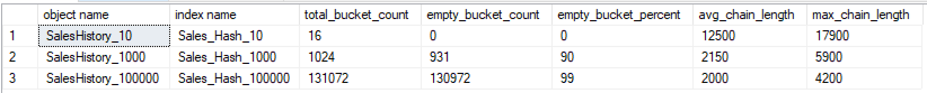
Zgodnie z oczekiwaniami, brakło nam miejsca w bucket’cie podczas kopiowania. W przypadku średniego bucketu zostało nad 931 wolnego miejsca, co odpowiada 90% jego rozmiaru (w przybliżeniu).

Znajdź ProductId z dużą liczbą wystąpień i małą:
SELECT ProductID, COUNT(*) FROM SalesHistory_10 GROUP BY ProductID
ORDER BY 2 (DESC)

Użyj te wartości w zapytaniach dla trzech tabel:
SELECT * FROM SalesHistory_10 WHERE ProductID = 7421/6999
SELECT * FROM SalesHistory_1000 WHERE ProductID = 7421/6999
SELECT * FROM SalesHistory_100000 WHERE ProductID = 7421/6999

Skomentuj uzyskane wyniki kosztowe, czasowe oraz estymacji liczby krotek w planie:
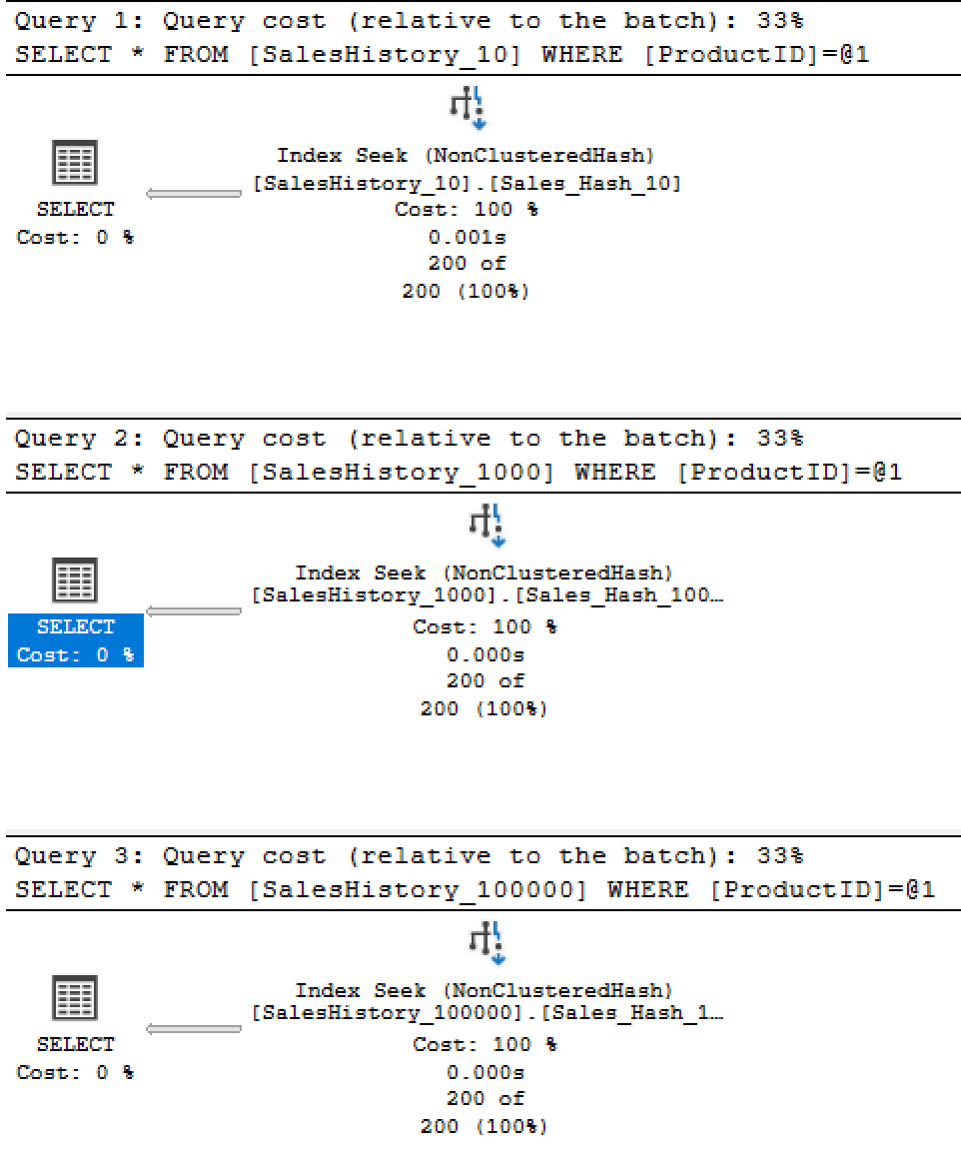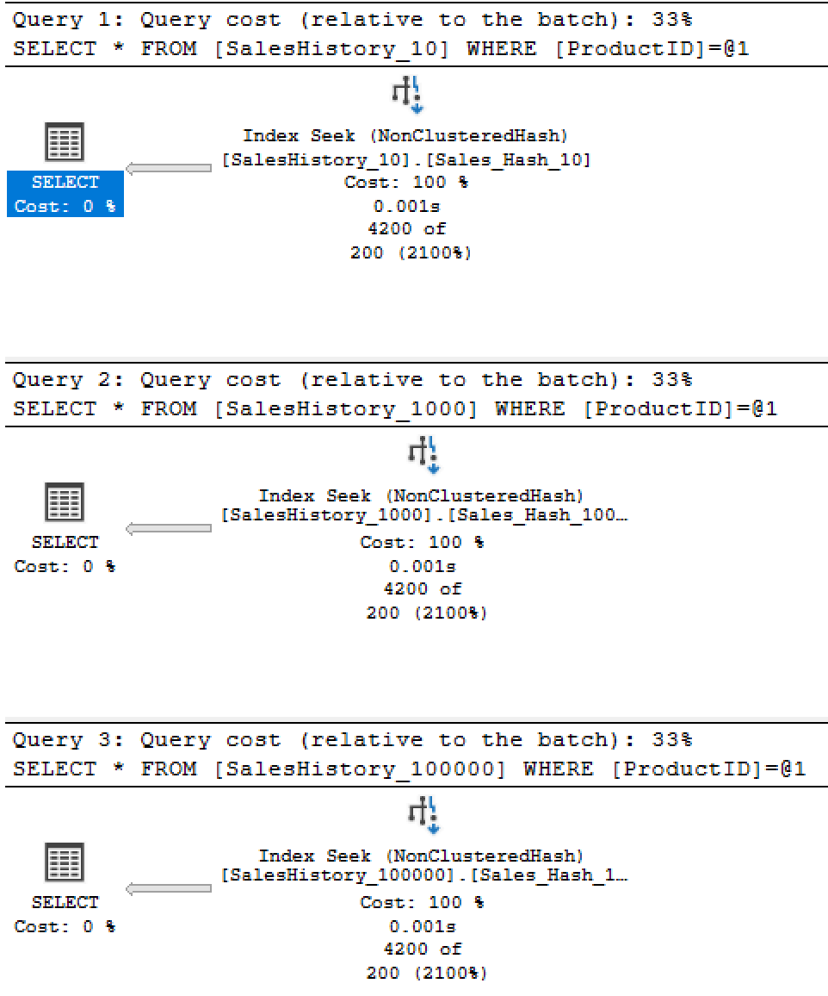
Produkt z najmniejszą liczbą wystąpień to 7421, a najwięcej to 6999. Estymata liczby krotek jest równa wystąpień dla konkretnego produktu. Czasowo wygląda to bardzo podobnie, kosztowo tak samo. Ciekawe jest, że w przypadku najczęstszego produktu otrzymujemy informację w stylu 4200 of 200 (2100%).

